ИНФОРМАЦИЯ

за проведени теренни проучвания на природни местообитания и китоподобни бозайници - Tursiops truncatus /Афала/ и Phocoena phocoena /Черноморска свиня/ - през пролетния период по договор „Проучване и картиране на разпространението на типове природни местообитани, местообитания на видове и техните популации, и определяне на природозащитното им състояние в морските пространства на Република България“ по проект „Натура 2000 в Черно море“, финансиран по оперативна програма „Околна среда 2014-2020 г.“

На 29 юни 2023 г в зала № 1 в Експозиционен център „Флора“, град Бургас, се проведе информационна среща за представяне на информация за извършената теренна работа през пролетния период по договор с предмет „Проучване и картиране на разпространението на типове природни местообитания, местообитания на видове и техните популации, и определяне на природозащитното им състояние в морските пространства на Република България“ по проект „Натура 2000 в Черно море“, финансиран по оперативна програма „Околна среда 2014-2020 г.“.
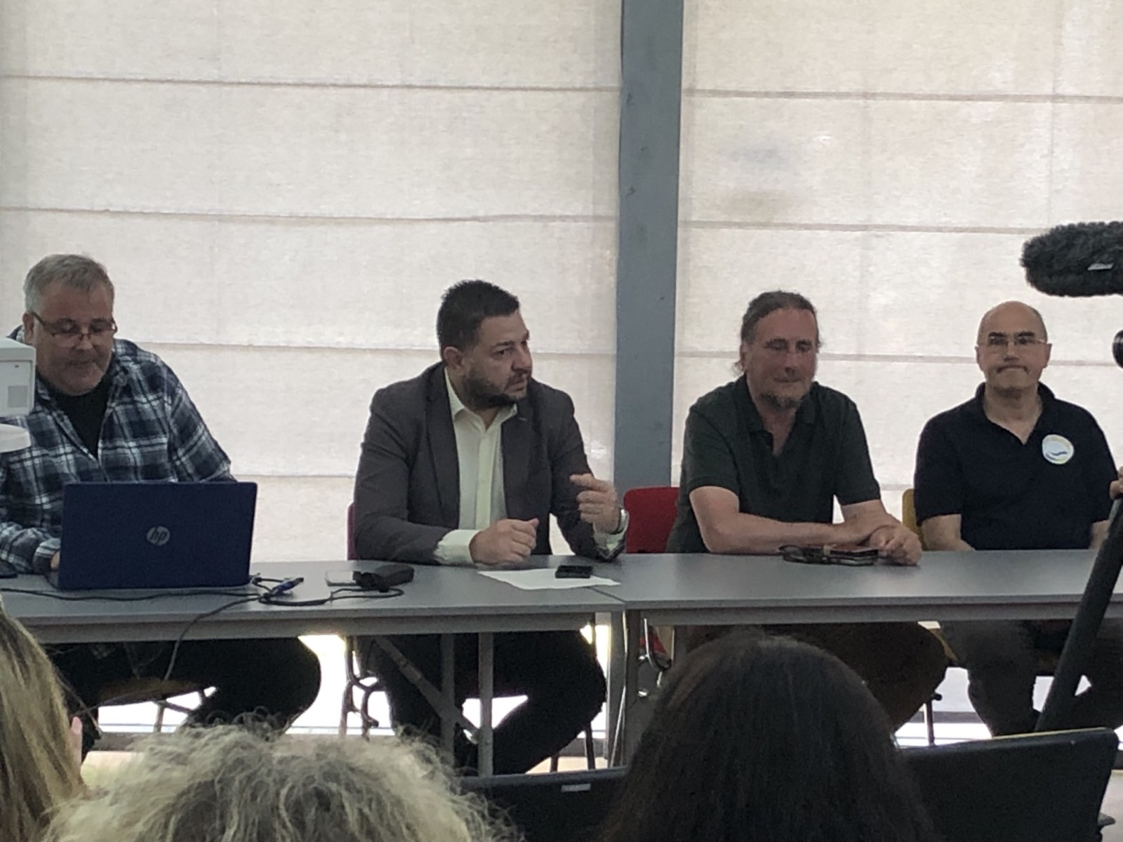

През пролетния сезон 2023 г., в рамките на 14 теренни експедиции бяха проведени полеви проучвания за местообитание 1130 - Естуари, в осем защитени зони от екологичната мрежа Натура 2000 - „Странджа“, „Ропотамо“, „Камчия“, „Емине - Иракли“, „Плаж Шкорпиловци“, „Ахелой - Равда – Несебър“, „Мандра-Пода“ и „Залив Ченгене скеле“. Посетени бяха устията на реките Ахелойска, Фъндъклийска, Хаджийска, Вая, Мандра-Пода, Ченгене скеле, Дяволска, Ропотамо, Велека, Бутамята, Силистар, Резовска.
В устията на големите реки екипите работиха от плавателен съд (лодка), на по-малките и плитки места пробите се събираха от брега. С помощта на специализирана техника на място бяха измерени хидрологични и хидрохимични показатели на средата. В резултат на това са акумулирани данни за температура, разтворен кислород, pH, електропроводимост, соленост и прозрачност на водата. Освен това са събрани планктонни и бентосни проби, съобразно методиката за картиране на местообитанието. Пробите са фиксирани на място и са подготвени за лабораторен анализ. Описана е висшата водна растителност – видов списък и покритие - важен индикатор за състоянието на екосистемата. Данните са описани в теренен дневник и полеви формуляр на хартиен носител, след което са пренесени в електронен формуляр. GPS траковете и снимковият материал са качени в база данни.
Една част от изследваните местообитания са малки естуари, които дори не могат да пробият пясъчната коса. Там преходната зона е слабо изразена. Предварителните резултати от проведените теренни проучвания показват типичните за тези местообитания абиотични и биотични характеристики. Съобществата са стабилни, формирани от характерни видове. Основна заплаха за тези местообитания са: антропогенна дейност, презастрояване, климатични промени, промени в хидрологичния режим на реките.

Проведоха се и теренни проучвания за местообитание 1160 - Обширни плитки заливи, в седем защитени зони – „Ахелой - Равда - Несебър“, „Езеро Дуранкулак“, „Езеро Шабла - Езерец“, „Камчия“, „Комплекс Калиакра“, „Плаж Градина - Златна рибка“, „Поморие“.
В заливите екипите навлизаха с плавателен съд (лодка). Проучванията на заливите се изпълняват по трансектен метод, като трансектите се извършват перпендикулярно на брега от зоната на прибоя до дълбочини съответстващи на долната граница на инфралиторалната зона – 18 – 20м.

С помощта на специализирана техника на място са измерени хидрологични и хидрохимични проби от пелагиала, температура на водата, прозрачност по Секки, разтворен кислород, насищане с кислород в проценти, рН, електропроводимост, общо количество на разтворените вещества (TDS), соленост на водата. Пробите са събрани от повърхността на водата на плитките пунктове за пробовземане. На по-дълбоките пунктове –проби за хидрохимичен анализ са събрани с батометър.
Данните се събират чрез научно-водолазни методи, като във всеки трансект участват от един до трима водолази в зависимост от конкретните условия/по двама водолази. При работата си под вода водолазите използват количествени рамки с размери 25Х25 см.
Наблюденията под вода се извършват постоянно и оценките на населяващите дънни съобщества се правят на дълбочини от 1, 3, 5, 7, 9, 11, 13, 15 и т.н. метра. Типичните субстрати и части от местообитанието се заснемат с подводен фотоапарат. Събират се бентосни проби. Водолазите поставят рамки 25Х25 см и намиращите се в зоната ограничена от рамката организми и субстрат се събрат в пластмасови торби. В последствие, в лодката пробите се прехвърлят в пластмасови или стъклени банки. Така събраните проби се занасят в лаборатория за качествен и количествен анализ.
От направените проби в началото на м. юни експертите установиха засилен цъфтеж на фитопланктон.
Данните са описани в теренен дневник и полеви формуляр на хартиен носител и са пренесени на електронен формуляр. GPS траковете и снимковият материал са качени в база данни.

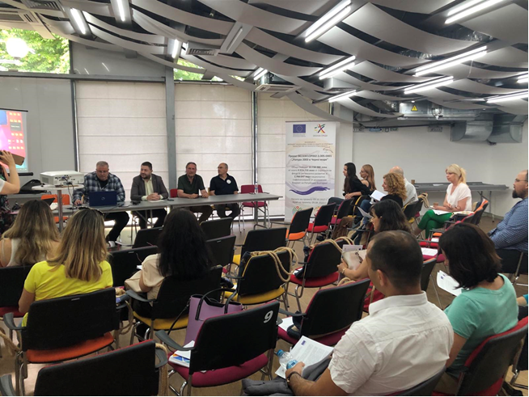

Всички 17 защитени зони от мрежата Натура 2000 са обследвани с плавателно средство и за китоподобни бозайници - Tursiops truncatus /Афала /и Phocoena phocoena /Черноморска свиня/. Общият извод на екипите е, че е налице по-висок брой регистрирани екземпляри в сравнение със зимното обследване.
По 8 предварително зададени секции на цялата Икономическа зона беше реализирано самолетно облитане, което потвърждава десетократно увеличение на регистрираните индивиди през пролетния сезон в сравнени със зимния.
Най-честото поведение, което са регистрирали екипите е ненасочено плуване и хранене – категоричен индикатор, че зоните се ползват от Tursiops truncatus /Афала /и Phocoena phocoena /Черноморска свиня/, а не са преминаващи през тях. И двата вида китоподобни бозайници използват зоните в различните части на годината по различен начин.
Реализирано беше и обследване от 6 стационарни точки от брега в границите на защитени зони. В Централната и в Южната част на крайбрежието са установени и от двата вида китоподобни - Tursiops truncatus /Афала /и Phocoena phocoena /Черноморска свиня/. В най-северната част на крайбрежието са установени само Phocoena phocoena /Черноморска свиня/.
През летния изследователски сезон предстои повторение на всички дейности за китоподобни по същите методи, както и продължаване на дейностите по картиране на типовете природни местообитания в границите на защитените зони, предмет на договора.

Основната цел на проект BG16M1OP002-3.005-0001 „Натура 2000 в Черно море“ е завършване на мрежата Натура 2000 в морска среда, в съответствие с изискванията на Директива 92/43/ЕИО за опазване на природните местообитания и на дивата флора и фауна (Директива за местообитанията).
Проектът се финансира по процедура за директно предоставяне на безвъзмездна финансова помощ по приоритетна ос 3 „Натура 2000 и биоразнообразие“ на оперативна програма „Околна среда 2014-2020 г.”. Стойността на проекта е 11 734 980 лева, от които 9 974 733 лева са предоставени от Европейския фонд за регионална развитие, а 1 760 247 лева са национално съфинансиране.
Всички дейности в рамките на проекта трябва да приключат до 30 ноември 2023 г.
Бенефициент по проекта е дирекция „Национална служба за защита на природата“ в Министерство на околната среда и водите.
Предмет на проучване и оценка са седем типа морски и крайбрежни природни местообитания, два вида китоподобни и два вида риби, както следва:
Типове природни местообитания:
• 1110 - Постоянно покрити от морска вода пясъчни и тинести плитчини;
• 1130 - Естуари;
• 1140 - Тинесто-песъчливи крайбрежни площи, които не са покрити или са едва покрити с морска вода;
• 1160 - Обширни плитки заливи;
• 1170 - Съобщества с кафяви, червени и зелени водорасли по скалисти морски дъна (Рифове);
• 1180 - Подводни структури, образували се под действието на просмукващи се газове;
• 8330 - Подводни или частично подводни морски пещери.
Видове морски бозайници:
• 1349 Tursiops truncatus (Афала);
• 1351 Phocoena phocoena (Морска свиня).
Видове риби:
• Alosa immaculata (Карагьоз, Дунавска скумрия);
• Alosa tanaica (Малък карагьоз, Харип)
В рамките на проучвателните мероприятия трябва да бъдат инвентаризирани 17 защитени зони за опазване на природните местообитания и на дивата флора и фауна в страната, включващи в границите си морски пространства.

